**Актуальность**

**«Истоки способностей и дарования детей - на кончиках пальцев. От пальцев, образно говоря, идут тончайшие нити - ручейки, которые питают источник творческой мысли. Другими словами, чем больше мастерства в детской руке, тем умнее ребенок».**

**Василий Александрович Сухомлинский**

Дошкольный возраст характеризуется возрастающей активностью, интересом к окружающему миру, стремлением к наблюдению , сравнению, способностью детей осознавать поставленные перед ними цели. Важность данной темы заключается в том, что развитие мелкой моторики у детей дошкольного возраста позволяет сформировать координацию движений пальцев рук, развить речевую и умственную деятельность. Мелкая моторика рук -это совокупность скоординированных действий нервной, мышечной и костной систем.

Известный исследователь детской речи М.М.Кольцова пишет: «Движение пальцев рук исторически, в ходе развития человечества, оказались тесно связанными с речевой функцией».

Для развития мелкой моторики рук разработано много интересных методов и приемов .В нашей группе дети приобретают опыт по данному направлению при рисовании пальчиками, пальчиковая гимнастика, салфеточная аппликация. Данные нетрадиционные техники хороши тем , что доступны маленьким детям, позволяют быстро достичь желаемого результата и вносят определенную новизну в деятельность малышей, делают ее более увлекательной и интересной.

Всестороннее представление об окружающем предметном мире у ребенка не может сложиться без тактильно-двигательного восприятия, так как оно лежит в основе чувственного познания. Именно с помощью тактильно-двигательного восприятия складываются первые впечатления о форме, величине предметов, их расположении в пространстве. Поэтому работа по развитию мелкой моторике должна начаться задолго до поступления в школу. Поэтому я считаю , что надо уделять должное внимание различным заданиям на развитие мелкой моторики и координации движений рук. Это решает сразу две задачи: **во первых**- косвенным образом влияет на общее интеллектуальное развитие детей, **во- вторых** готовит к овладению навыков письма. Мелкая моторика - это точные и тонкие движения пальцев руки. От развития мелкой моторики напрямую зависит работа речевых и мыслительных центров головного мозга. Я считаю очень важно в дошкольном возрасте как можно раньше создавать условия для накопления ребенком практического опыта, развивать навыки ручной умелости, формировать механизмы, необходимые для будущего овладения письмом.

**Общая характеристика проекта:**

Данный проект рассчитан на детей младшего дошкольного возраста (3-4 года).

**Ценность проекта:**

**Познавательная:**

Дети знакомятся с новым видом искусства- выполнение аппликации из разноцветных салфеток, которая учит их художественному созданию узора, развивает воображение и мелкую моторику рук.

**Воспитательная:**

× **Сенсорное** (ребенок познает фактуру, плотность, цвет бумаги).

× **Умственное** ( знания о цвете, величине, форме, количестве предметов и их пространственном расположении, а также знания о природе и человеке).

× **Речевое** (расширение активного и пассивного словаря детей, умение общаться, договариваться между собой).

× **Нравственное** (развивать аккуратность и усидчивость, самостоятельность).

× **Физическое**  (развивается глазомер, координация движения рук).

**Сроки реализации:**

Учебный год : с 2013 по 2015 г.г.

**Гипотеза:**

При специальной организации обучения нетрадиционной технике у дошкольников быстрее развивается мелкая моторика. При организации таких занятий определенными условиями являются:

1. Создание развивающей среды.
2. Подбор специальных методов.
3. Отбор наиболее эффективных приемов.

**Цели:**

**1.** Активизировать активные и пассивные движения пальцев рук, научить детей формировать положительный настрой на занятиях, проявлять эмоциональное отношение к результату своей деятельности.

**2.**  Сформировать у детей зрительно-двигательную координацию и ловкость пальцев.

**3.** Совершенствовать мелкую моторику пальцев рук, развивать зрительное внимание и пространственную ориентацию.

**Задачи:**

1. Развить мелкую моторику пальцев, глазомер, через салфеточную аппликацию, умение делать комочки из салфеток, наклеивать на шаблоны.
2. Развивать художественный вкус, творческие способности, фантазию у детей, мышление, речь.
3. Воспитание интереса к салфеточной аппликации, усидчивости, аккуратности, уважительного отношения к своему и чужому труду.

**Аппликация из салфеток:**

Работая с детьми трехлетнего возраста, я решила постепенно ввести в режимные моменты короткие занятия салфеточной аппликацией. Бумажные салфетки- с одной стороны очень простой, а с другой стороны - необычный материал для детского творчества. **Во-первых** , салфетка - намного мягче, чем простая или цветная бумага, а это означает, что она легко может принять форму которую ей придает ребенок.

**Во- вторых**: в работе можно использовать не только прием сминания кусочков салфетки но др.(н-р : прием скручивания в жгутики, прием отрывания, прием торцевания).

**В третьих**- разнообразная цветовая гамма и фактура салфеток позволяет творить, выдумывать и реализовать свои мысли. Поэтому , я считаю , что особенно положительное влияние на развитие мелкой моторики рук оказывает салфеточная аппликация. Путем сминания кусочков бумажной салфетки кончиками пальцев, получаются комочки, которые дети используют для заполнения контура рисунка, приклеивая эти комочки на определенные места. Работы детей выполненные салфеточной аппликацией отличаются красочностью, художественным вкусом. По мере развития умений пальчики детей становятся все более ловкими, комочки- более плотными. Дети с удовольствием занимаются этой аппликацией, получая удовлетворение в виде готовой работы выполненной своими руками.

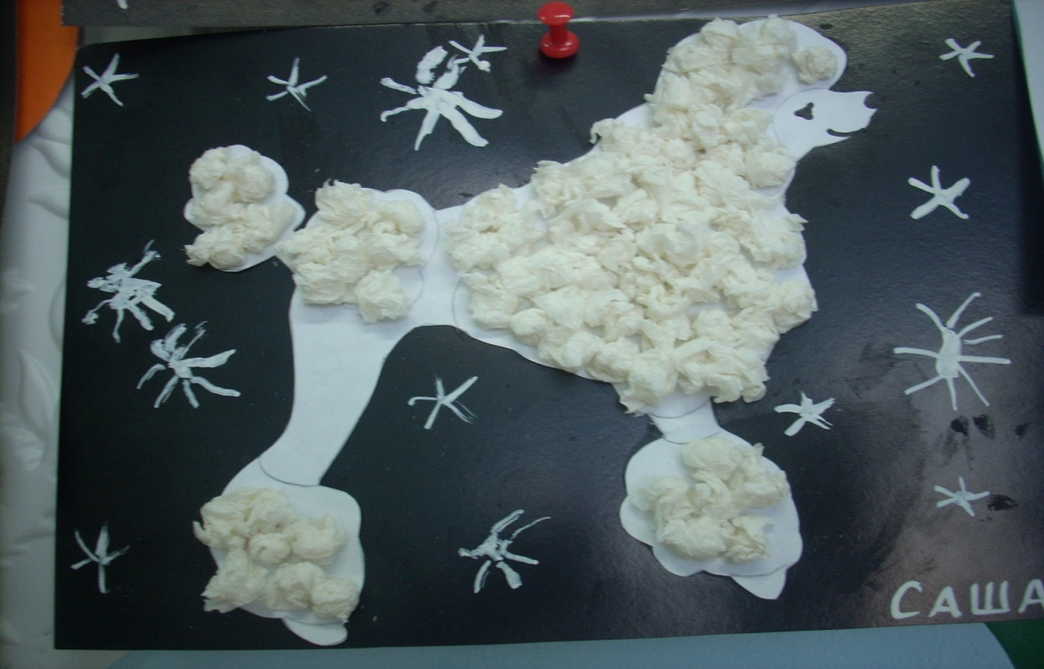

**«Пудель»**

Во втором полугодии когда пальчики стали более ловкими применяю способ торцевания, что вызывает большой интерес у детей в создании поделок, и вызывает радость , восхищение, гордости за свой труд. Особенно высокий эмоциональный настрой детей когда они показывают или дарят свои работы родителям и получают похвалу за свой труд , что очень важно для детей и дальнейшего занятия творчеством.

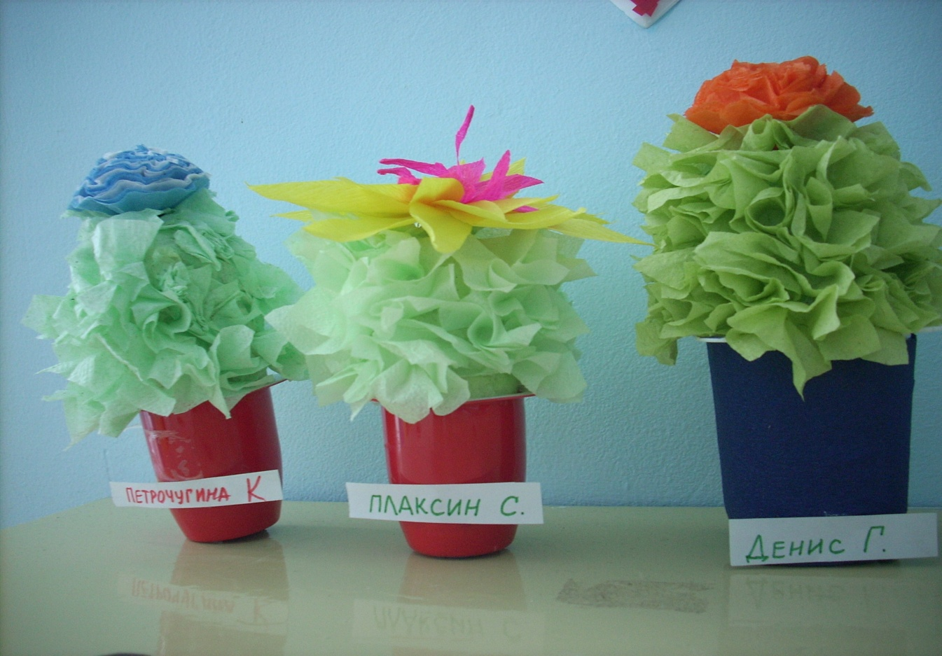 «**Коллекция кактусов»**

**Формы работы:**

1. Совместная деятельность - даю знания, умения, навыки.
2. Самостоятельная деятельность - полученные знания ,умения и навыки дети используют в свободное время.

**Система работы**:

1. Подгрупповая
2. Индивидуальная

**Факторы способствующие реализации изобразительной**

**деятельности:**

В применении нетрадиционной изодеятельности при реализации моего проекта никаких негативных факторов не наблюдалось, так как данный проект положительно влияет на развитие мелкой моторики и всестороннее развитие детей.

Таким образом, нетрадиционные способы изобразительной деятельности способствуют развитию у детей творчества, воспитанию художественного вкуса, активизируют наблюдательность, внимание и воображение.

Современные психолого-педагогические исследования показывают, что изодеятельность является важным фактором развития личности ребенка. Она представляет большие возможности для умственного , эмоционально-эстетического и волевого развития, для совершенствования всех психических функций, осуществления коррекции двигательных навыков и пространственной организации.

Целенаправленное руководство со стороны педагога способствует успешному развитию детского изобразительного творчества, в том числе при освоении техник изобразительной деятельности, которые дарят детям радость познания творчества . Однако важно помнить, что чувство прекрасного может быть сформировано лишь в том случае, когда красота предмета или явления предстанет перед детьми в силу их конкретного, образного мышления в конкретном выражении. Поэтому в процессе работы с детьми и разговора с ними о том, что они сделали, воспитателю важно наполнить слово «красивое» конкретным содержанием, показать , что делает предмет, явление красивым.

**Опыт решения данной проблемы:**

Опыт моей работы показывает, что в образовательных учреждениях можно и нужно уделять большое внимание нетрадиционной изодеятельности. Изобразительная деятельность приносит много радости дошкольникам. Но, учитывая огромный скачок умственного развития и потенциал нового поколения, для развития творческих способностей недостаточно стандартного набора изобразительных материалов и традиционных способов передачи полученной информации. И ведь изначально всякое детское художество сводится не к тому, что рисовать, а на чем и чем, а уж фантазии и воображения у современных детей более чем достаточно. Моя задача - научить детей использовать нетрадиционные способы изображения. Такое нестандартное решение развивает детскую фантазию, воображение, снимает отрицательные эмоции. Это свободный творческий процесс, когда не присутствует слово нельзя. Проведение таких занятий способствует снятию детских страхов, обретению веры в свои силы, внутренней гармонии с самим собой и окружающим миром, подарят детям новую широкую гамму ощущений, которые станут богаче, полнее и ярче.

**Работа с родителями:**

**×** Консультации

**×** Мастер – класс

**×** Выставка детских работ

Работа с родителями - одно из важнейших направлений в моей работе, по созданию благоприятных условий для развития мелкой моторики и координации движений пальцев и подготовки руки к письму.

Основная задача на начальном этапе работы с родителями - формирование и стимуляция мотивационного отношения родителей к работе с их детьми. Одним из эффективных средств знакомства родителей с особенностью развития мелкой моторики является их участие в вечернее время, где они могут познакомиться с методом и приемом работы. К сожалению не всегда родители понимают важность художественного творчества и не владеют приемами обучения , я провожу с ними консультации и беседы. Многие родители начинают проявлять заинтересованность к творчеству детей, когда видят на выставке детские работы. Родители очень удивлены и восхищены таким нетрадиционным методам деятельности детей. Для воспитателя особенно приятно видеть, как родители радуются вместе со своими детьми выполненными работами, с каким восторгом , восхищением отзываются о работах. Что способствует эмоциональному настрою детей и дальнейшей заинтересованности в творчестве.

Также делаю различные атрибуты из салфеток для игр, развлечений- что детям очень нравится. 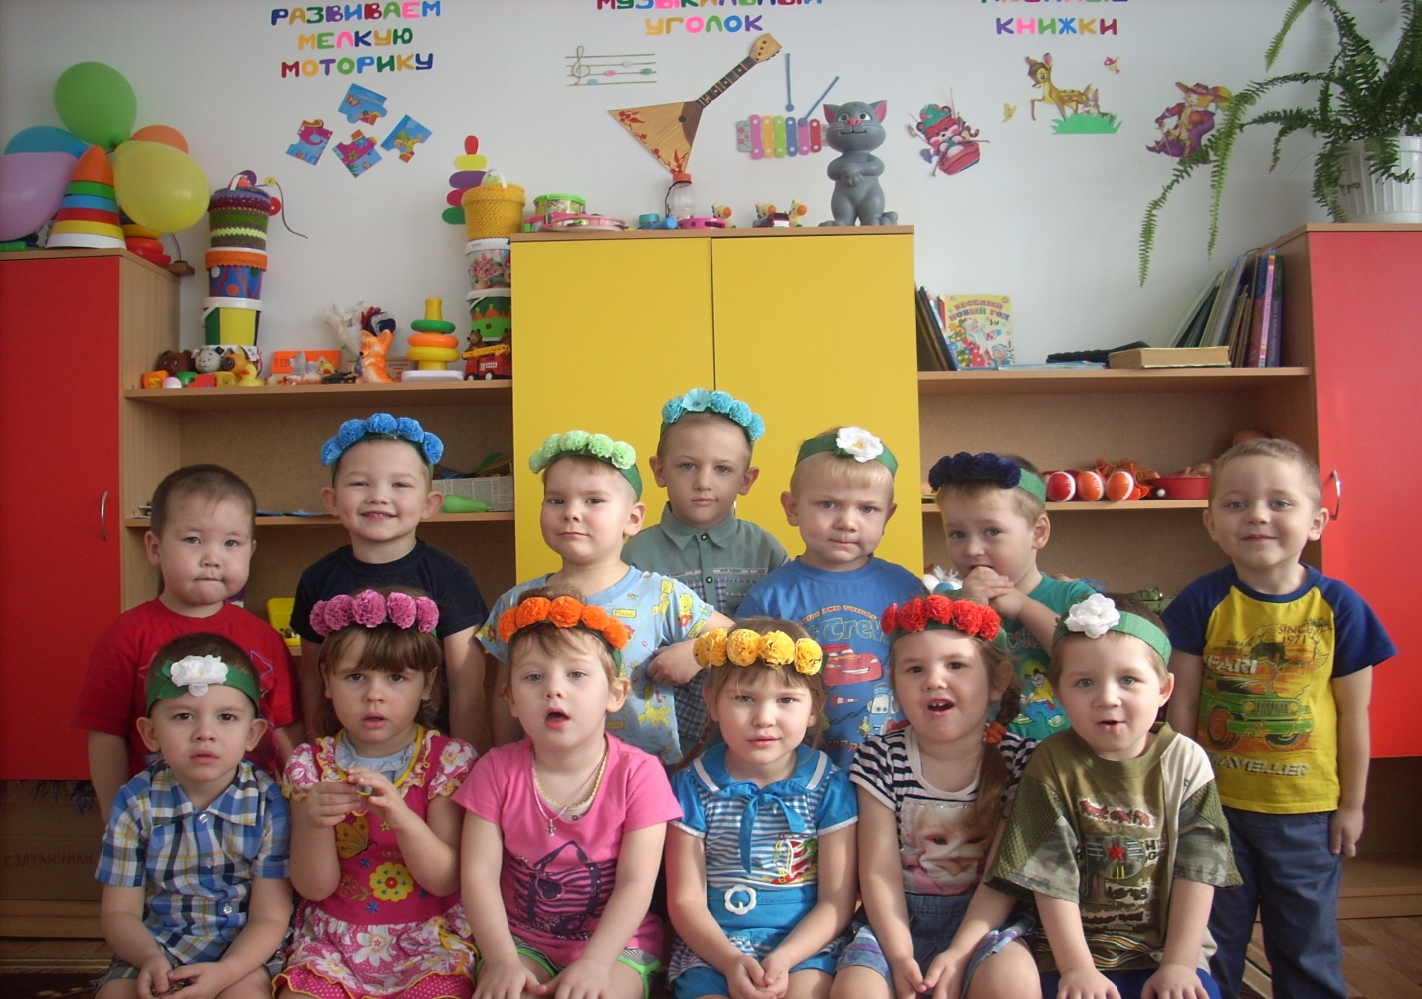

**«воспитанники»**

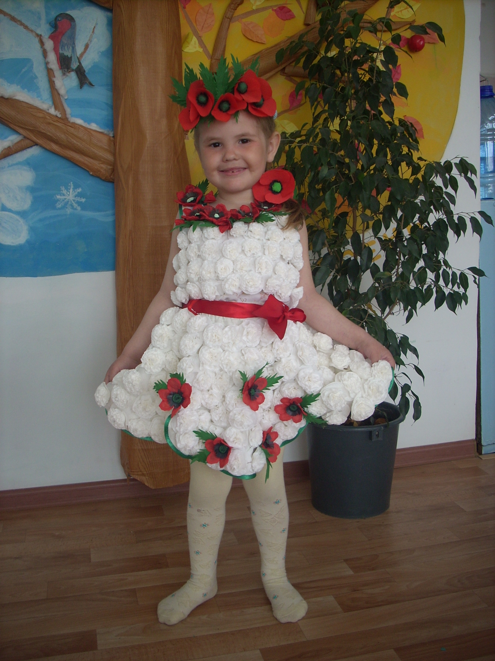

**« Праздничный костюм из салфеток»**

**Результативность:**

1. Развивается творческий потенциал детей.
2. Дети получают радость от сотворчества.
3. Дети осваивают нетрадиционную технику в изобразительной деятельности.
4. Формируется устойчивый интерес у детей к изотворчеству на занятиях и в самостоятельной деятельности.
5. У родителей проявляется повышенный интерес к творчеству детей.
6. Систематическая работа в данном направлении позволяет достичь следующих положительных результатов : кисть приобретает хорошую подвижность, гибкость, исчезает скованность движений, меняется нажим, что в дальнейшем детям легко овладеть навыком письма.

Наряду с полученными результатами выявила качественную характеристику уровней выполнения задания и выделила уровни:

**Низкий уровень**- не проявляет интерес и желание заниматься , не владеет техническими и художественными навыками и умениями.

**Средний уровень**- проявляет интерес и желание работать, частично владеет техническими и изобразительными навыками и умениями.

**Высокий уровень**- испытывает удовлетворение и радость при выполнении задания. Владеет техническими и изобразительными навыками и умениями. Проявляет самостоятельность, инициативу и творчество.

|  |  |  |  |  |  |  |  |
| --- | --- | --- | --- | --- | --- | --- | --- |
| № | Фамилия, имя ребёнка | **Высокий уровень** | | **Средний уровень** | | **Низкий уровень** | |
| Начало  года | Конец  года | Начало  года | Конец  года | Начало  года | Конец  года |
| 1. |  |  |  |  |  |  |  |

**Вывод:**

Еще раз хочется подчеркнуть, что тренировка движений пальцев является стимулом для развития речи ребенка, и мощным тонизирующим фактором для коры головного мозга в целом. Занятия нетрадиционной изодеятельностью позволяет развивать память и фантазию, повышает интерес детей к учебным мероприятиям. Мелкая моторика в жизни и деятельности, выполняет много разных функций. Она активизирует нужные и тормозит ненужные в данный момент психологические процессы, способствует организованному и целенаправленному отбору поступающей в организм информации в соответствии с его актуальными потребностями, обеспечивает избирательную и длительную сосредоточенность на одном объекте или деятельности.

У детей поступающих в детский сад страдает развитие мелкой моторики, но не у всех детей одинаково. Многие дети не в состоянии активно переключать внимание, другие наоборот имеют относительно высокую устойчивую концентрацию.

Основная задача занятий нетрадиционной изодеятельностью состояла в том, чтобы сделать доступными и легко выполнимыми все задания, связанные с необходимостью использования мелкой моторики рук .Достигнуть этого можно путем постепенного развития ручной умелости, достигаемой в результате перехода от простого , к более сложным заданиям.

